Estrategia para la prevención de las hepatitis virales crónicas en la Atención Primaria de Salud
Strategy for the prevention of chronic viral hepatitis on Primary Attention of Health
Lourdes de la Caridad Cabrera Reyes.¹ lcabrera .cmw@infomed.sld.cu https://orcid.org/0000-0002-9103-1683
Yon Luis Trujillo Pérez.^{2*} yon.cmw@infomed.sld.cu https://orcid.org/0000-0002-0415-3907
Mayelín Soler Herrera.³ msoler.cmw@infomed.sld.cu https://orcid 0000-0001-6710-6967
^{1.} Doctor en Ciencias de la Educación. Especialista de Segundo Grado en gastroenterología. Profesor Auxiliar. Hospital Universitario Amalia Simoni. Camagüey. Cuba.
^{2.} Máster en Metodología de la investigación. Profesora Auxiliar. Centro de Desarrollo de las Ciencias Sociales y Humanísticas en Salud. Universidad de Ciencias Médicas de Camagüey. Camagüey. Cuba.
^{3.} Doctor en Ciencias Pedagógicas. Profesora Titular. Centro de Desarrollo de las Ciencias Sociales y Humanísticas en Salud. Universidad de Ciencias Médicas de Camagüey. Camagüey. Cuba.
*Autor para la correspondencia: yon.cmw@infomed.sld.cu
Resumen
El estudio actual deriva al proyecto de investigación Superación profesional del residente de Medicina General Integral para la prevención de las hepatitis virales crónicas, correspondiente a febrero de 2022 a febrero de 2024 bajo el auspicio del Centro de Estudios de Ciencias de la Educación Enrique José Varona, de la Universidad Ignacio Agramonte Loynaz y el Centro de Desarrollo de las Ciencias Sociales y Humanísticas en Salud, de la Universidad de Ciencias Médicas, ambas instituciones pertenecientes a la provincia de Camagüey. Se trata de una estrategia de superación que versa sobre la prevención de estas enfermedades infecciosas de curso crónico, dirigida a los residentes de la Atención Primaria de Salud del Policlínico Docente Tula Aguilera. Para la construcción de los fundamentos referidos se emplearon métodos de investigación empíricos y teóricos. Por ello, el objetivo del presente texto consiste en exponer elementos de una estrategia de superación profesional con enfoque psicosocial, vivencial y dialógico dirigida a residentes de Medicina General Integral para la prevención de las Hepatitis Virales Crónicas. Los resultados demostraron las insuficiencias existentes en el quehacer de los residentes en la población que presta servicios de salud en relación a estas entidades nosológicas.
Palabras clave: superación, prevención, residente de Medicina General Integral, Hepatitis Virales Crónicas.
ABSTRACT
The study current drift of the investigation project the resident's of Medicine General Integral professional Superación for the prevention of the chronic viral hepatitis, corresponding to February of 2022 to February of 2024 first floor the auspice of the Center of Studies of Sciences of the Education Enrique Male José, of the University Ignacio Agramonte Loynaz and the Center of Development of the Social and Humanistic Sciences in Health, of the University of Medical Sciences, both institutions belonging to the county of Camagüey. It is a superación strategy that turns on the prevention of these infectious illnesses of chronic course, directed the residents of the Primary Attention of Health of the Educational Policlínical Tula Aguilera. For the construction of the referred foundations empiric and theoretical investigation methods were used. For it, the objective of the present text consists on exposing elements of a strategy of professional superación with focus psicosocial, vivencial and dialogical directed to residents of Integral General Medicine for the prevention of the chronic viral hepatitis. The results demonstrated the existent inadequacies in the chore of the residents in the population that lends services of health in relation to these entities nosological.
Keywords: overcoming, prevention, resident of Integral General Medicine, chronic viral hepatitis.
Introducción
Lucarelli (2022) asumen que, en la década de los ochenta del siglo XX, se instituyó la reingeniería de la especialidad de Medicina General Integral (MGI) para formar a un especialista en dos años, demostración de la necesidad de alternativas que emergieron para satisfacer las diferentes necesidades de aprendizaje en los profesionales; hecho que significó un desafío en el perfeccionamiento de la formación posgraduada y luego en 2019, se extendió el proceso a tres años.
Autores como García et al. (2022), López et al. (2021), consideran que es insuficiente el desarrollo de la superación profesional y apuntan que la actividad profesional de posgrado está deprimida. No se muestran evidencias de una evolución progresiva, ni el aprovechamiento de los desafíos de cada momento y se revela la carencia de alternativas que motiven la superación profesional en la Atención Primaria de Salud (APS).
El posgrado en la APS, tiene un importante rol en el perfeccionamiento de sus recursos humanos. Al decir de Rodríguez-Miranda et al., (2022) al referirse a ello recuerda que prevenir y curar enfermedades en individuos, familias y comunidades mediante acciones preventivo-curativas e impedir la posibilidad de que se produzcan complicaciones, es una de sus acciones fundamentales.
Lo anterior se aviene, además, según Trujillo Pérez et al., (2024) con las exigencias del objetivo 3 de la Agenda 2030, "Garantizar una vida sana y promover el bienestar de todos a todas las edades", entre cuyas metas se plantea poner fin a las epidemias del SIDA, la tuberculosis, la malaria y las enfermedades tropicales desatendidas y combatir la hepatitis. Para ello las naciones monitorean tal situación a partir de su indicador 3.3.4, atendiendo a la pretensión de "[…] disminuir la incidencia de la hepatitis B por cada 100.000 habitantes", pues es de interés común el palear o reducir los índices actuales.
Cada año, según Rojas-Peláez et al., (2022) se estima un impacto económico de las Hepatitis Virales Crónicas (HVCS) revelan una pérdida de 600 millones de dólares. Se calcula que entre 2010 y 2019 esa enfermedad causó la pérdida de cerca de 1,83 millones de años de vida útil, con gasto de 54 mil millones de dólares.
En Cuba, en 2015 se reportaron 1 056 pacientes con hepatopatía viral crónica para una tasa cruda de 9,9x100 000 habitantes declarado por el Ministerio de Salud Pública (2024) y, hasta donde alcanzó la revisión documental realizada, no se constataron estudios sobre programas de prevención de esta situación de salud en el período.
En la provincia Camagüey existe un aumento paulatino de la incidencia de la infección por VHB y VHC; adviértase que en 2017 se dispensarizaron 193 pacientes en la consulta provincial; mientras que en 2018 la cifra creció a 317, de ellos: 22 madres portadoras, 23 del personal de la salud y 17 pacientes en servicios de hemodiálisis. Para finales de 2021 el número ascendió a 630 pacientes.
Por lo anterior, el presente texto tiene como objetivo exponer elementos de una estrategia de superación profesional con enfoque psicosocial, vivencial y dialógico dirigida a residentes de Medicina General Integral de Policlínico Universitario Tula Aguilera para la prevención de las Hepatitis Virales Crónicas con un enfoque psicosocial, vivencial y dialógico.
Desarrollo
La comprensión del problema relacionado con las brechas en los saberes sobre las hepatitis revela la necesidad de fortalecer las acciones desde el propio policlínico, es por ello la exigencia de implementar una estrategia de superación profesional que aborde la preparación del médico y enfermera de la familia, si se tiene en cuenta que son los principales actores para la prevención de las enfermedades trasmisibles en la comunidad y la promoción de modos de vida saludable.
Para lograrlo es útil la puesta en práctica de un manejo estratégico que permite la ejecución de acciones que implican la determinación de etapas que se desdoblan en colaboraciones, actividades y producción de materiales educativos; todo ello en función de la prevención de la enfermedad. La estrategia dirigida a la superación del residente de MGI para la prevención de las HVCS, se erige sobre los referentes teóricos que aportan diferentes investigadores, entre otros, Curiel et al. (2018).
Colunga Santos (2022) defiende que "las estrategias son consideradas como aportes prácticos en las investigaciones de corte educativo"; mientras que, al citar a Martínez Cuba, Leyva Figueredo y Dorrego Pupo, añade que cada estrategia adoptará un carácter o naturaleza determinada, en dependencia del ámbito en que se desarrollará de conjunto con los fines y objetivos a alcanzar, lo que conlleva a que exista una amplia tipología de estrategias como resultado científico.
Desde la praxis los autores, unido a la revisión de documentos normativos, posibilitó identificar falencias en la superación de residentes de MGI sobre los elementos inherentes a la prevención de las HVCS. Como resultantes preliminares de un diagnóstico fáctico denotan las siguientes brechas:
- El proceso de prevención de las HVCS desde las funciones del residente de MGI se caracteriza por llevarse a cabo carente de los fundamentos teóricos con relación a estas enfermedades infecciosas de curso crónico.
- Poseen falencias en el proceso de identificación de los grupos vulnerables y desconocen el seguimiento médico ante el hallazgo de complementarios que sugieren la infección de estos virus en grupos de pesquisa.
- Limitaciones en el proceso de inmunización del virus B de hijos de madres portadoras y pacientes con necesidad de terapia de remplazo del tipo hemodiálisis.
A partir de la vinculación de la teoría con la práctica, y se enmarcó en cuatro etapas esenciales:
- Diagnóstico y caracterización de la situación problémica.
- Planeación y organización de las acciones estratégicas.
- Ejecución de las acciones de superación.
- Evaluación y control.
El objetivo general de la estrategia estriba en contribuir a la prevención de las hepatitis virales crónicas en la comunidad, desde la perspectiva del enfoque psicosocial, vivencial y dialógico. A, partir de los presupuestos enunciados y de los argumentos señalados, la estrategia cuenta con la siguiente estructura. (Fig.1)
Fig. 1. Estructura de la estrategia de superación profesional dirigida a los residentes de Medicina General Integral para la prevención de las hepatitis virales crónicas, desde la comunidad.
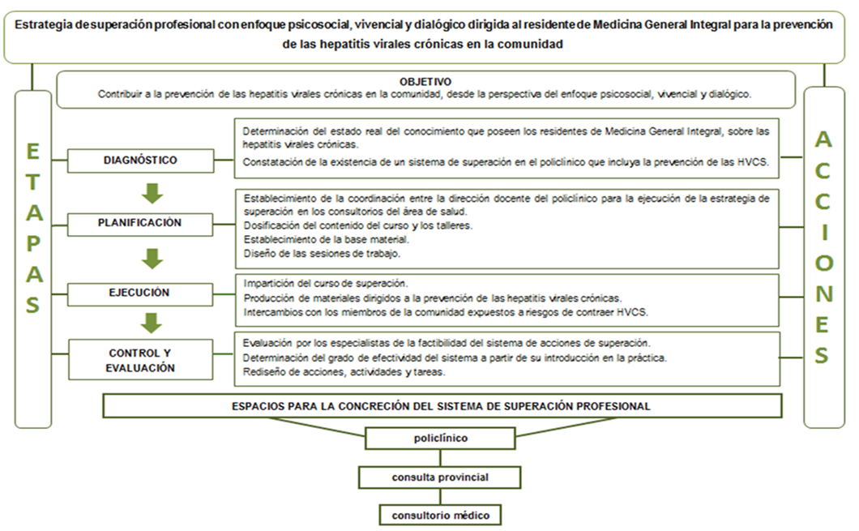
Primera etapa: Diagnóstico y caracterización de la situación problémica.
El objetivo principal: caracterizar el estado inicial y perspectivo de la superación de los residentes de MGI dirigida a la prevención de las HVCS. Para cumplir con el objetivo implementaron las siguientes acciones:
1.Constatación de la existencia de un sistema de superación en el policlínico que refiera la prevención de las HVCS.
2.Determinación del estado real de los saberes que poseen los residentes de MGI, a partir del análisis valorativo de las insuficiencias, la identificación de las fortalezas y debilidades en el inherentes a la prevención de las HVCS en la comunidad.
3.Establecimiento de las necesidades específicas de superación de los residentes de MGI, con particular énfasis en la formación y desarrollo de la prevención de las HVCS.
Segunda etapa: Planeación y organización de las acciones estratégicas.
El objetivo de esta etapa es: organizar actividades de superación de los residentes MGI a partir de la determinación de los participantes, el sistema de objetivos, contenidos y evaluación. Momento en el que transcurre la proyección de las acciones y de la determinación de los pasos metodológicos que deben poseer los participantes para la prevención de las HVCS.
Acciones de la etapa:
1.Elaboración de las actividades individuales y grupales para contribuir a la solución de las insuficiencias que atentan contra el trabajo preventivo de las HVCS en la comunidad y con ello se favorezca el protagonismo individual y colectivo de los residentes de MGI.
2.Familiarización de los residentes de MGI con las finalidades de la estrategia, teniendo en cuenta motivos intereses y aspiraciones de los participantes en cuanto a al diseño de las actividades; formas organizativas y de evaluación.
3.Organización de las sesiones, dinámicas para la superación y establecimiento del tipo de evaluación y el plazo de cumplimiento para cada tarea.
Tercera etapa: Ejecución de las acciones de superación.
Es el momento de la concreción de las acciones, del intercambio entre los participantes, de la ejecución del curso y de las charlas con pacientes y familiares. Se procede a la realización de las sesiones las que se enriquecen con la invitación a especialistas y estudiosos de prestigio, los primeros de la atención secundaria, en especial del servicio de Gastroenterología y los segundos, profesores de ciencias sociales que desarrollan estudios de población, sociólogos que profundizan en el comportamiento social y en el manejo de la percepción de las situaciones de salud y su interpretación desde el imaginario popular.
Acciones de la etapa:
1. Implementación de las acciones de superación según cronograma concertado con la dirección del policlínico y mediante la participación de especialistas y estudiosos invitados.
2. Atención permanente a la participación individual y colectiva de los residentes de MGI en el dominio del corpus de saberes, lo cognitivo, lo procedimental y lo actitudinal, sobre la prevención de las HVCS en la comunidad, desde el enfoque psicosocial, vivencial y dialógico.
3. Establecimiento de niveles de ayuda, según las particularidades individuales y colectivas que arroja el diagnóstico de la muestra y de las exigencias de pacientes y familiares.
En este mismo orden de ideas, se muestran las diferentes formas de organización seleccionadas: Curso de superación, donde el programa se concibió para ser desarrollado en contenidos específicos y los referentes al enfoque psicosocial, vivencial y dialógico. El primero estuvo dirigido a las particularidades y aspectos esenciales de la prevención de las HVCS, mientras que el segundo estribaba a dotar a los participantes de métodos y herramientas que garanticen elementos enriquecedores para un adecuado desempeño.
Cuarta etapa: Control y evaluación.
El objetivo de esta etapa estuvo dirigido a: constatar la efectividad la de estrategia de superación, atendiendo a los resultados de su implementación en la práctica.
Acciones de la etapa:
1.Evaluación de la estrategia de superación en función de la implementación de sus acciones en la comunidad.
2.Control y la evaluación de los resultados.
3.Rediseño de las acciones de acuerdo con las exigencias de los residentes y de la incidencia de las HVCS en la comunidad.
Las acciones de la estrategia responden al flujograma que se expone a continuación (Fig. 2). Para su concreción se anticipan las coordinaciones con la dirección del Policlínico, con los especialistas de la atención secundaria y con los actores de la comunidad relacionados con la prevención.
Fig. 2. Flujograma de las acciones de superación
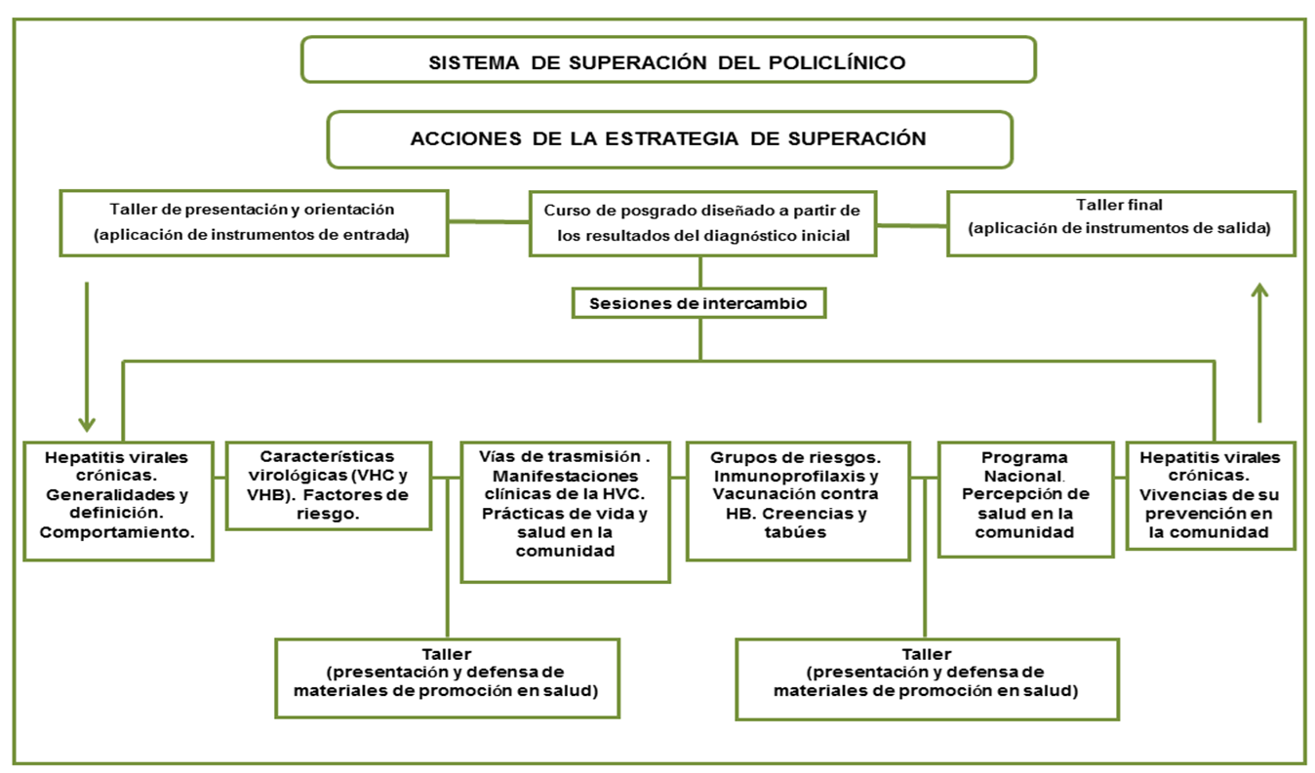
CONCLUSIONES
La estrategia de superación profesional se estructura a partir de la relación entre sus etapas, acciones y actividades organizadas en sistema y sobre la base de los resultados de un proceso de búsqueda y procesamiento de información científica actualizada, los requerimientos establecidos en el Programa Superación del Policlínico Docente Tula Aguilera y las insuficiencias constatadas durante el diagnóstico y caracterización de la situación problemática inicial.
REFERENCIAS BIBLIOGRÁFICAS
Colunga Santos, S. (2022). Pautas para la delimitación y empleo de los resultados científicos en la investigación educativa. Humanidades Médicas, 22(2), 207-232. Recuperado de: https://humanidadesmedicas.sld.cu/index.php/hm/article/view/2333
Curiel Peón, L., Ojalvo Mitrany, V., Cortizas Enríquez y. (2018). La educación socioafectiva en el proceso de enseñanza aprendizaje. Revista Cubana de Educación Superior, 37(3). http://scielo.sld.cu/scielo.php?script=sci_arttext&pid=S0257-43142018000300005&lng=es&tlng=pt
Ministerio de Salud Pública de la República de Cuba. (2024). Resolución 202/2024 de la Educación de Postgrado. En Gaceta Oficial Ordinaria. http://www.gacetaoficial.gob.cu
Rojas-Peláez y., San-José-Maceo, Z., Hernández-Rodríguez, M., Don-Quirós, E. A., Smith-López, E. y Trujillo-Pérez y. L. (2022). El HeberNasvac®, una opción en el tratamiento de la hepatitis B crónica. Revista Archivo Médico de Camagüey, 26, e9066. http://scielo.sld.cu/scielo.php?script=sci_arttextypid=S1025-02552022000100072ylng=esytlng=pt
Trujillo Pérez Y. L., Cabrera Reyes, L. de la C. y Luaces Grant y. (2024). Prevention of chronic viral hepatitis as a content for the Basic Health Team's overcoming. Revista Información Científica, 103, e4457. http://scielo.sld.cu/scielo.php?script=sci_arttextypid=S102899332024000100007ylng=esytlng=en
Rodríguez-Miranda, R., Palomo-Cordero, L., Padilla-Mora, M., Corrales-Vargas, A. y Van Wendel de Joode, B. (2022). Aprendizaje a través de estrategias lúdicas: una herramienta para la Educación Ambiental. Revista de Ciencias Ambientales, 56(1), 209-228. https://dx.doi.org/10.15359/rca.56/1.10
García González, I., Migón Godínez, R. M. y Silveira Carrasco, C. (2022). Algunas ideas educativas de Enrique José Varona en torno a la Pedagogía. Varona. Revista Científico Metodológica, (75), e1740. http://scielo.sld.cu/scielo.php?script=sci_arttextypid=S1992-82382022000200002ylng=esytlng=es
López Balboa, L. y Rojas Izquierdo, M. M. (2021). Programa de superación profesional como vía para la formación doctoral. Conrado, 17(80), 304-311. http://scielo.sld.cu/scielo.php?script=sci_arttextypid=S1990-86442021000300304ylng=esytlng=pt
Lucarelli, E. (2022). La Didáctica Universitaria, campo de investigaciones acerca de la enseñanza y el currículum en la Universidad. Revista RAES, 14(25), 34-47. http://www.revistaraes.net/revistas/raes25_dos2.pdf

